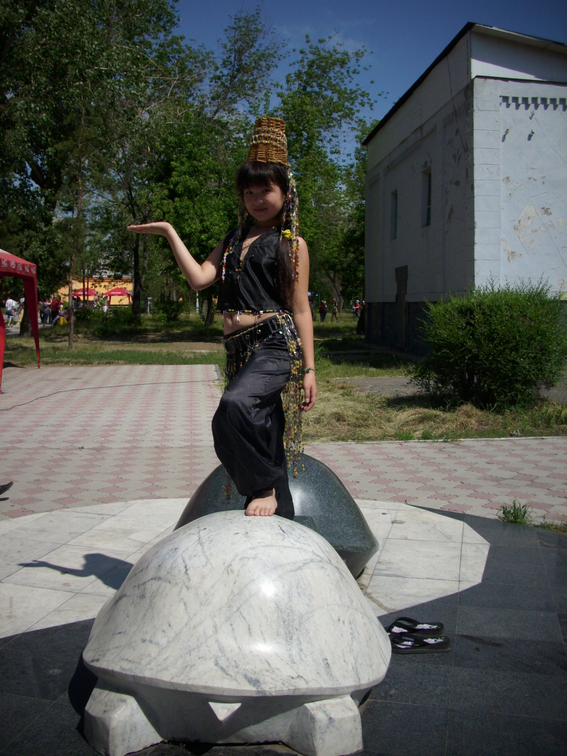
12 маусымда біздің профильді жасақтаға балаларға керемет мүмкіндіктер пайда болды: «Крутые перцы» және «Радуга» қалалық «Dress-экзотик» және «Тур Фигаро» конкурсына қатысты.
«Dress-экзотик» «Компот ассорти» деп аталатын дәстүрлі емес матадан жасалған жастар киім үлгілері ұсынылды. «Кейбіреулерге ештеңе, бізге қымбаттау» дейтін маталар пайдаланылды, нақты айтқанда, қағаз және газет, диск және магниттік лента, әйелдер шөлкилері және тенис шарлары болды.
«Тур Фигаро» конкурсында «Жұлдыз белгісі» тақырыбы бойынша шаш үлгісін көрсетті. қыздар жасаған жұмыстарын көрсетті және шаш үлгісін жасауда пайдаланған белгілер туралы айтып берді.
Ал бүгін біз конкурс қорытындысын білдік. «Радуга» тобы 2 орын алыпты. Құттықтаймыз!

Зажигаем!
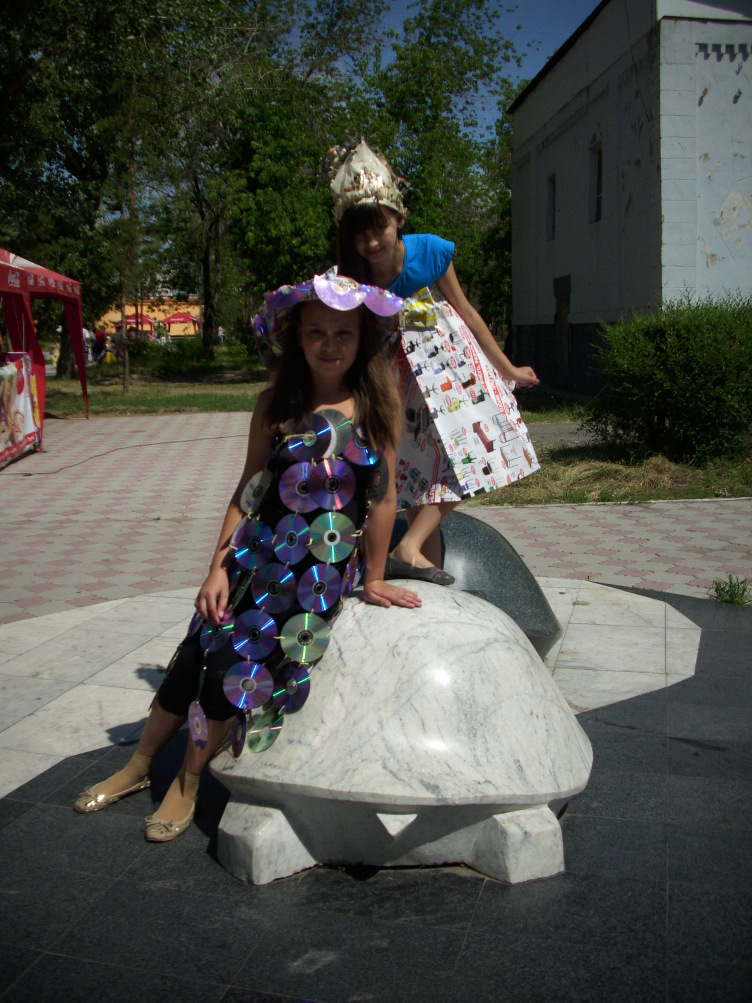
12 июня выпала уникальная возможность нашим ребятам из профильных отрядов: «Крутые перцы» и «Радуга» - принять участие в городском конкурсе «Dress-экзотик» и «Тур Фигаро».
На «Dress-экзотик» была представлена коллекция молодежной моды из нетрадиционных материалов под названием «Компот ассорти». Использовались материалы, «что кому негоже, нам того дороже», а именно: оберточная бумага и газеты, диски и магнитная лента, дамские колготки и дырявые теннисные шарики.
На конкурс «Тур Фигаро» ребята представили прически на тему «Знаки зодиака». Девочки продемонстрировали свою работу и рассказали немного о знаках, которые были использованы в прическах.
А сегодня мы узнали результаты конкурсов. Отряд «Радуга» занял 2 место в направлении «Dress-экзотик». Поздравляем!
14 июня 2012г

